Событийный календарь на 2018 г.
Наиболее интересные и значимые мероприятия
на территории МО «Каракулинский район»

Название мероприятия | Краткое описание | Место  проведения,  контакты организа-  торов | Дата проведения*
Рождественские гуляния. | Мероприятие длится два дня 6 и 7 января 2018 г. Начало 6-го января вечером. В 15-17 часов на улице перед Домом культуры собираются люди в различных костюмах на колядки. Все это проходит весело, с элементами народного творчества, традиций народов мари. 7-го января в Доме культуры проходит большой Рождественский концерт, а также «Бал ряженых», где подводятся итоги предыдущего дня, вручаются призы и подарки. | Быргындинский КСК, с. Быргында  8(34132) 3-54-15 | 6-7 января *
Национальный праздник «Шорчольские представления»  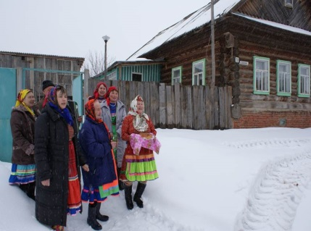 | Начало праздника 4-7 января. Планируется большая концертная программа. Каждый день по улицам деревни ходят ряженые, колядуют, а в 19 часов собираются в местном кафе и показывают каждый свою программу. Второй этап праздника состоится 11-14 января, где также планируются народные гуляния, а 14 января состоится закрытие праздника с подведением итогов и награждением лучших. | Ныргындинский СДК. с. Ныргында  8(34132) 3-52-33 | 4-7 января и 11-14 января *
Вятские Новогодние гуляния»  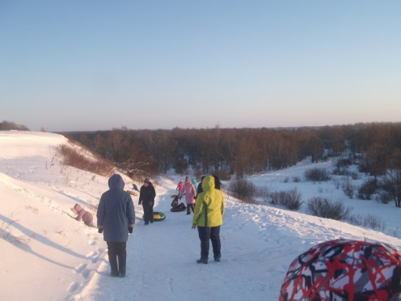 | С 31 декабря и до окончания новогодних каникул на территории АТК «Зеленая звезда» организуются праздничные мероприятия, будет установлена новогодняя елка, будут работать кафе. Организуется прокат тюбингов, снегоходов, «кишкотрясов». Будут организованы места для катания на лошадях, горки для лыж, залит каток для катания на коньках. 1 января на территории комплекса состоится большой концерт, который будет дан силами районной художественной самодеятельности. Также сдается в аренду банкетный зал для корпоративных мероприятий, банный комплекс. | Агротуристический комплекс «Зеленая звезда» с. Вятское  8(912) 75-124-93 | 31 декабря 2017 г.по 8 января 2018 г.*
Рыболовный фестиваль (зимний этап)  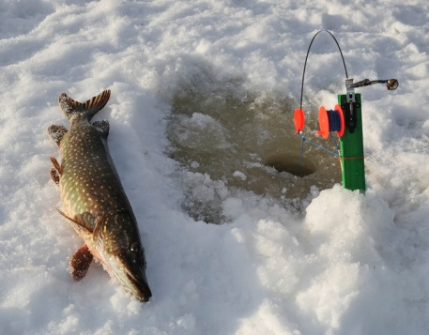 | Соревнования рыбаков-любителей по различным номинациям с вручением дипломов и призов. Концертная программа художественных коллективов, зимние забавы для детей и взрослых.  Организаторы – администрация МО «Каракулинский район» | Акватория реки Кама в д. Ныргында, 8(34132) 3-16-90 | 25-25 февраля 2018 г.
Гонки снегоходов на призы ПАО «Белкамнефть»  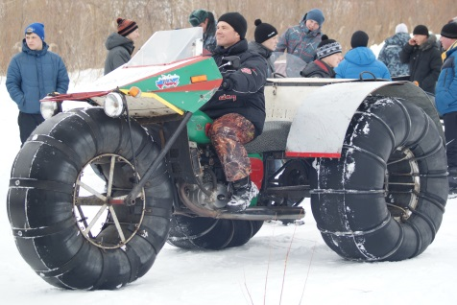 | Гонки самодельных, отечественных и импортных снегоходов на акватории реки Кама, близ пирса. Увлекательное, зрелищное событие для любителей технических видов спорта. Интереснее всего наблюдать за соревнованиями самодельных снегоходов, здесь можно увидеть необычные конструкции транспортных средств на базе мотоциклов и автомобилей. Для болельщиков организована торговля выпечкой, напитками, шашлыком. Для детей проводятся игры и аттракционы. | с.Каракулино, на акватории р. Кама, близ пирса.  8(34132) 3-16-90 | 03.03.2018 г.*
Республиканский фестиваль «День славянской письменности и культуры» «От Кирилла и Мефодия до наших дней»  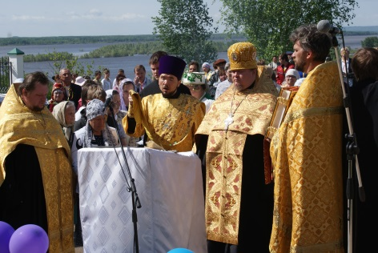 | Большой духовный праздник. В программе: ярмарка подворий муниципальных поселений района, выступления художественных коллективов из разных районов республики, конкурс звонарей, реализация сувенирной продукции. Организаторы: министерство культуры и туризма УР, министерство национальной политики, администрация МО «Каракулинский район». Проводится на площади у храма с видом на Каму. Праздник духовности, принадлежности к русской культуре. | с.Каракулино площадь перед храмом св. вмч. и целителя Пантелеимона,  8(34132) 3-16-90 | 26.05.2018 г.*
Праздник День села, День района и День молодежи  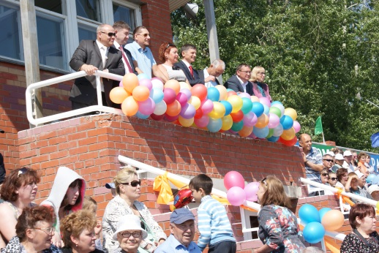 | В программе: ярмарка подворий, праздничное шествие делегаций организаций и поселений района, праздничная концертная программа, награждение передовиков, шествие колясок, чествование молодоженов, спортивные мероприятия, аттракционы для детей, торговля, ночная дискотека, фейерверк, реализация сувенирной продукции. Организаторы: Администрация МО «Каракулинский район», ПАО «Белкамнефть». Традиционный всеми любимый районный праздник, на котором присутствуют члены Правительства, депутаты Госсовета УР. Каракулинцы считают его главным праздником года, он очень насыщен мероприятиями, яркий и зрелищный. | с. Каракулино, стадион «Чайка»,  8(34132) 3-16-90 | 30.06.2018*
Престольный праздник д. Быргында  «Петров день» (национальный марийский праздник)  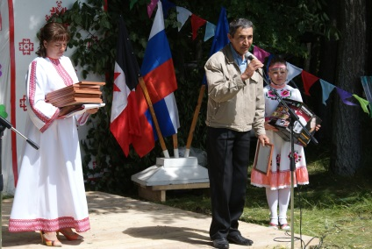 | Организаторы: администрация МО «Каракулинский район», администрация МО «Быргындинское». Проводится в марийской деревне в живописном месте на берегу р. Кама. Позволяет прикоснуться к истокам марийской национальной культуры, народным традициям и обычаям, попробовать национальную кухню, поучаствовать в мастер-классах по народному творчеству, приобрести сувениры. | д. Быргында, на берегу р. Кама  8(34132) 3-54-15 | 12.07.2018 г.*
Рыболовный фестиваль (летний этап)  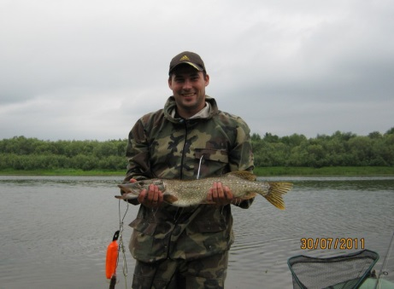 | Соревнования рыболовов-любителей по разным номинациям, концертная программа, реализация сувениров, детские аттракционы, торговые ряды, экскурсионное обслуживание. | Акватория реки Кама в д. Быргында | 21-22 июля 2018 г.
Слет православных семей или престольный праздник с. Каракулино  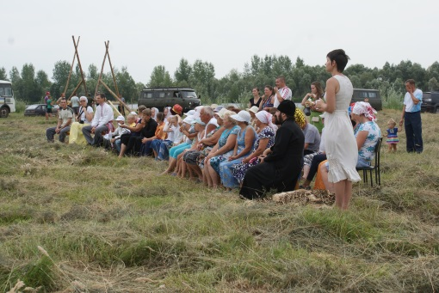 | Организаторы общество русской культуры. Праздник проходит в национальном стиле, проводится конкурс на лучшее блюдо, организуются игры, гуляния, концертные номера местной самодеятельности, варится обрядовая каша на костре. Организуются выставки-продажи сувенирной продукции, мастер-классы. | На берегу р. Кама близ с. Каракулино  8(34132) 3-16-90 | 09.08.2018 г.*

- Даты мероприятий необходимо уточнять у организаторов по тел. 8(34132) 3-16-90 (отдел культуры администрации МО «Каракулинский район»).
- По вопросам экскурсионного обслуживания и проживания обращаться в визит-центр «Кама» по тел. 8(34132) 3-13-03.

